Непосредственная образовательная деятельность
Понедельник | 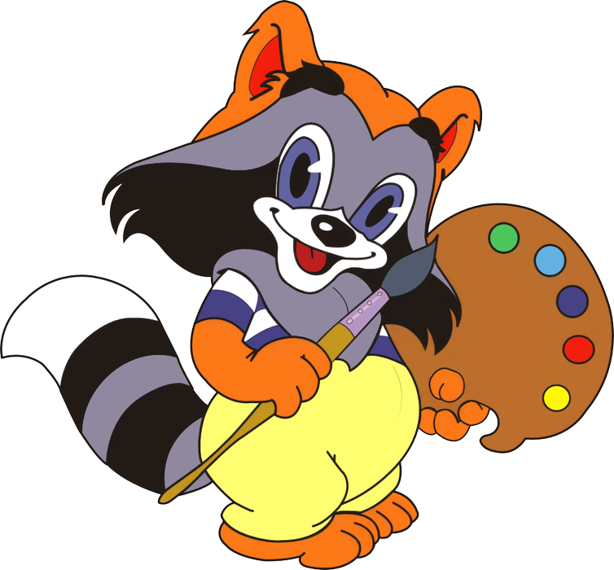1.Художественное творчество(лепка) 9⁰⁰ - 9¹⁰  /по подгруппам/  9²⁰ - 9³⁰  2.Физичекая культура на прогулке
Понедельник | 3.Педагог-психолог  15⁵⁰ - 16⁰⁰
Вторник | 1.Коммуникация  9⁰⁰ - 9¹⁰  /по подгруппам/  9²⁰ - 9³⁰  __________________________________  2.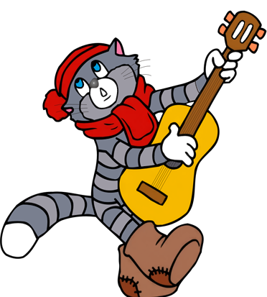Музыка 16⁰⁰ – 16¹⁰
Среда | 1.Познание(конструктивная деятельность) 9⁰⁰ - 9¹⁰  /по подгруппам/ 9²⁰ - 9³⁰
Среда | 2.Чтение художественной литературы 15⁴⁰ - 15⁵⁰  /по подгруппам/ 16⁰⁰ - 16¹⁰
Четверг | 1.Физическая культура  9²⁰ – 9³⁰  /по подгруппам/  9³⁵ - 9⁴⁵
Четверг | 2.Музыка  15⁴⁰ – 15⁵⁰
Пятница | 1.Художественное творчество (рисование)  9⁰⁰ – 9¹⁰  /по подгруппам/  9²⁰ – 9³⁰
Пятница | 2.Физкультура  Культура  15⁴⁰ – 15⁵⁰  /по подгруппам/  16⁰⁰ – 16¹⁰

